Guía de trabajo autónomo
El trabajo autónomo es la capacidad de realizar tareas por nosotros mismos, sin necesidad de que nuestros/as docentes estén presentes.
Centro Educativo: Colegio Tuetal Norte
Educador/a: Nancy Oconitrillo Madrigal
Nivel: 8 año
Asignatura: Informática Educativa
Nombre del estudiante:
_____________________________________________________________________________

Sección: _____________

- Me preparo para hacer la guía
Pautas que debo verificar antes de iniciar mi trabajo.
Materiales o recursos que voy a necesitar | El siguiente documento contiene las actividades que realizarán en el mes de mayo.  Si usted cuenta con Computadora sus materiales son:  Computadora, internet y accesar al siguiente enlace: https://scratch.mit.edu/  En caso contrario resuelva esta guía entregarla en el colegio el 29 de mayo.  Responder las preguntas en la presente guía de trabajo.
Condiciones que debe de trabajo  Dudas | Un espacio cómodo, libre de ruido de preferencia, una mesa de trabajo si es posible, luz natural idealmente  Si tienen alguna duda pedir ayuda a la siguiente cuenta de correo:  nancy.oconitrillo.madrigal@colegiotuetalnorte.ed.cr
Tiempo en que se espera que realice la guía | Una Hora y media en cuatro momentos diferentes.

- Voy a recordar lo aprendido en clase.
Indicaciones | Para los que cuentan con Computadora.  Estimados estudiantes para realizar esta guía usted necesita de la computadora y la presente guía.  1- Descargue la guía que se encuentra en la página web  Link: http://www.colegiotuetalnorte.ed.cr/prof-nancy-o-8deg.html  2- Abra el documento descargado y responda la actividad según la semana.  3- Guárdelo como:  Nombre del estudiante e iniciales de sus apellidos, sección y la semana correspondiente. Ejemplo: Si usted se llama Karen María Méndez Duarte de la sección:8-4 y trabajo la semana del 11 al 15 de mayo del 2020. Debe guardarlo como KarenMD8-4semana2.  4- Enviar la guía a la siguiente cuenta de correo:  nancy.oconitrillo.madrigal@colegiotuetalnorte.ed.cr

Semana 2:
Del 11 al 15 de mayo del 2020

Actividad
Tema: Conocer el Bloque de Movimiento.
Bloque de Movimiento en Scratch
El Bloque de Movimiento como su nombre lo indica, contiene instrucciones las cuales te van a permitir mover al objeto o posicionarlo en cualquier parte del escenario.
El Objeto va a tener dos tipos de movimientos principales:
- Desplazamiento: el desplazamiento es el cambio de posición ya sea en dirección horizontal (eje x) o dirección vertical (eje Y).
- Girar o Rotar: el giro se realiza teniendo como base el centro del objeto, pueden hacerse giros en sentido contrario a las manecillas del reloj o en el sentido de las manecillas del reloj.
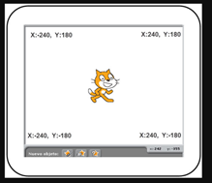
El escenario es un rectángulo, decimos que tiene dos dimensiones, o dos ejes principales X – Y. El eje X, es el eje horizontal y el eje Y es el eje vertical. Es importante hacer nota, para saber qué tipo de movimiento queremos que siga nuestro objeto, si quieres que se mueva a la izquierda o derecha tendrá un movimiento de manera horizontal, haces que se desplace por el eje X, y si quieres que se mueva hacia arriba o abajo, este se va a desplazar por el eje vertical o Y. Como se observa en la imagen.
Paleta de bloques Movimiento
El bloque movimiento cuenta con 16 diferentes opciones para dar movimiento, el siguiente cuadro contiene la explicación de cada acción:
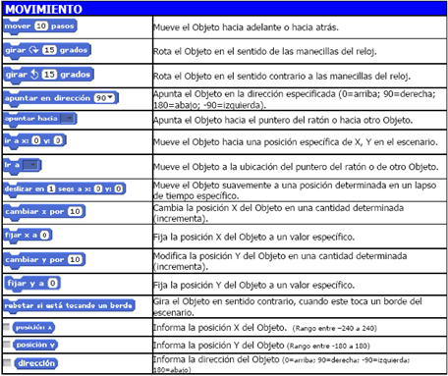

Indicaciones:
Tomando en cuenta toda la información anterior resuelva las siguientes preguntas marcando con “x” cuál es la opción correcta con respecto a cada bloque.

Preguntas:

1) La función de esta instrucción es:
( ) El objeto apunta hacia otro objeto en la lista de objetos.
( ) Posiciona al objeto en la posición en X (horizontal) que se teclee.
( ) Posiciona el objeto en las coordenadas X-Y, que se elijan.
2)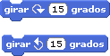 La función de esta instrucción es:
( ) Desplaza N pasos en forma horizontal o vertical, ya sea a la derecha o izquierda, arriba o abajo.
( ) El objeto gira en sentido de las manecillas del reloj o en sentido contrario.
( ) Mueve el objeto en posición horizontal, hacia la derecha o izquierda.
3) La función de esta instrucción es:
( ) Desplaza N pasos en forma horizontal o vertical, ya sea a la derecha o izquierda, arriba o abajo.
( ) Se selecciona la dirección a la cual apunta el objeto.
( ) Muestra en el escenario la dirección del Objeto.
4) La función de esta instrucción es:
( ) Posiciona al objeto en la posición en Y (vertical) que se teclee.
( ) Posiciona al objeto en la posición en X (horizontal) que se teclee.
( ) Mueve el objeto en posición horizontal, hacia la derecha o izquierda.
5) La función de esta instrucción es:
( ) El objeto apunta hacia otro objeto en la lista de objetos.
( ) Posiciona el objeto en las coordenadas X-Y, que se elijan.
( ) El objeto apunta hacia otro objeto en la lista de objetos.

Con el trabajo autónomo voy a aprender a aprender
Reviso las acciones realizadas durante la construcción del trabajo.

Marco una X encima de cada símbolo al responder las siguientes preguntas
¿Leí las indicaciones con detenimiento?
¿Trasladé algunos términos que me mostró el video a la hora de responder?

¿Busqué información extra en otros sitios para completar mi trabajo?
¿Me devolví a leer las indicaciones cuando no comprendí qué hacer?

Con el trabajo autónomo voy a aprender a aprender
Valoró lo realizado al terminar por completo el trabajo.
Marca una X encima de cada símbolo al responder las siguientes preguntas
¿Leí mi trabajo para saber si es comprensible lo escrito o realizado?
¿Revisé mi trabajo para asegurarme si todo lo solicitado fue realizado?

¿Me siento satisfecho con el trabajo que realicé?
Explicó ¿Cuál fue mi parte favorito del trabajo?

¿Qué puedo mejorar, la próxima vez que realice la guía de trabajo autónomo?

